Relatório - 10/08/2022

Gustavo Gimenez Correa e Gabriel Rangel Maciel Daloco

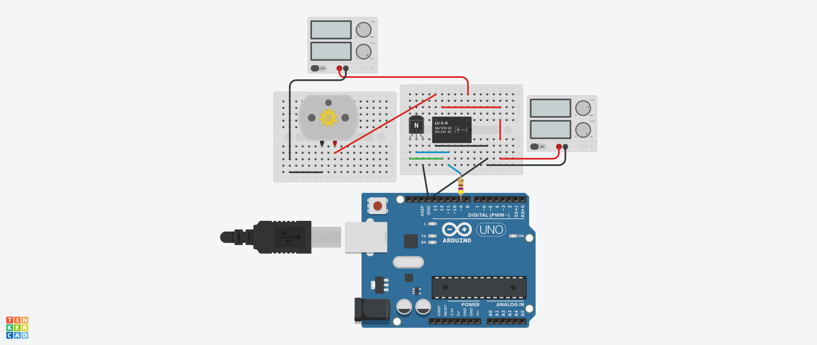

<https://www.tinkercad.com/things/ikRFUWBanJ1-spectacular-jaiks/editel?sharecode=2NWKCQmapIUNKRBD4QA7qpXLnEgA2KOSicl_VSIs6Fs>

O motor CC recebe uma fonte de sinal analógico, vindo do Arduino, sendo alternada pelo relé, fazendo com que o Arduino receba a potência média do pulso elétrico.

int count = 2;

void setup() {

pinMode(9,OUTPUT);

}

void loop() {

for(int i = 0; i<=255; i = i+count) {

analogWrite(9,i);

delay(10);

if(i == 254)count = -2;

delay(10);

if(i == 0)count = 2;

}

}

O código faz com que o Arduino alterne entre mandar o pulso enquanto este é menor que 255 e, depois que atinge tal, começa a subtrair o valor até que volte a estar parado.